РОССИЙСКИЙ УНИВЕРСИТЕТ ДРУЖБЫ НАРОДОВ

**Факультет физико-математических и естественных наук**

**Кафедра прикладной информатики и теории вероятностей**

ОТЧЕТ

по лабораторной работе № 7

дисциплина: Компьютерный практикум   
по математическому моделированию

Студент: Ли Тимофей Александрович

Группа: НФИбд-01-18

**МОСКВА**

2021 г.

# Постановка задачи

### Основной целью работы является изучение специализированных пакетов Julia для обработки данных.

### Выполнение работы

Сначала выполнил все примеры к лабораторной работе №7:

1. Ознакомился со считыванием данных.

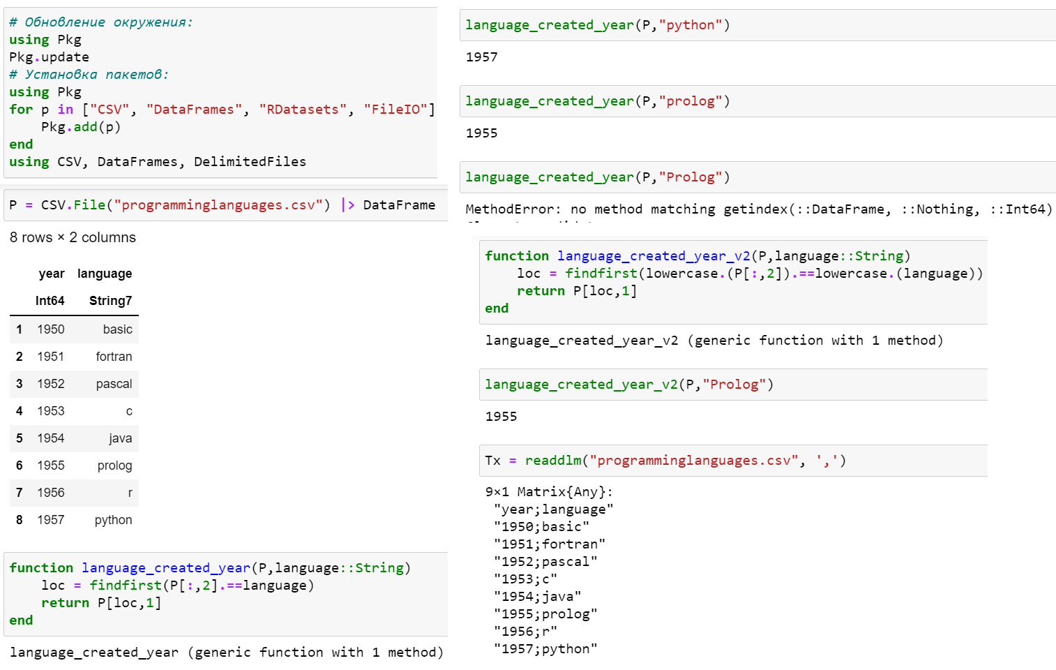

1. Затем ознакомился с записью данных в файл.

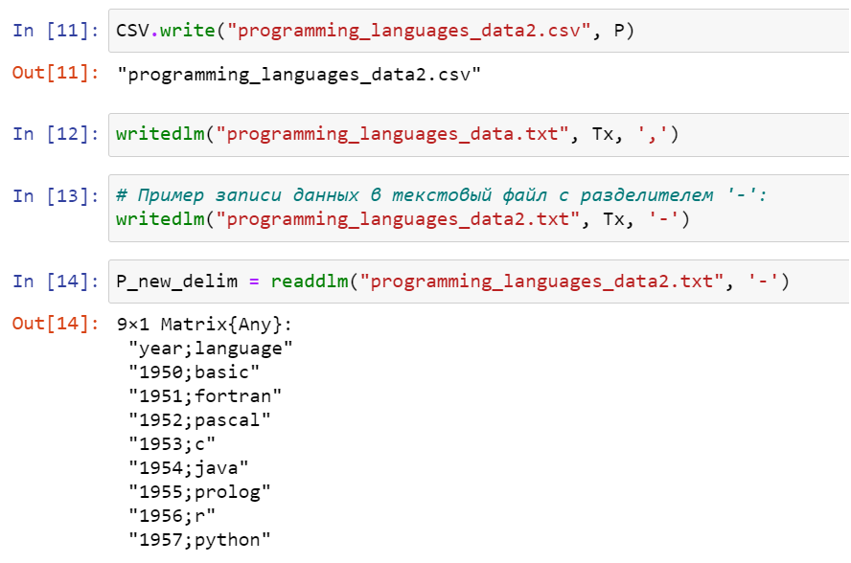

1. Далее ознакомился со словарями.

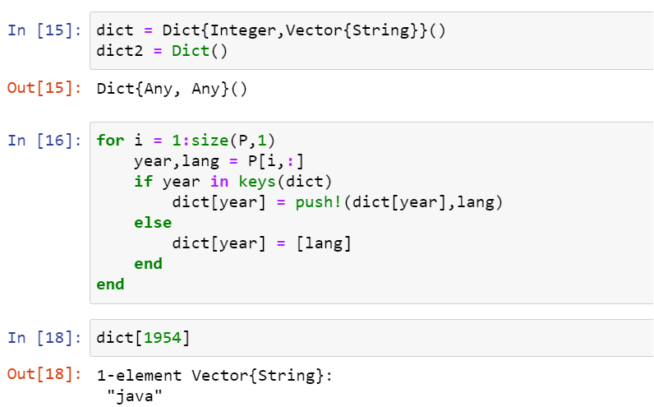

1. Ознакомился с DataFrames

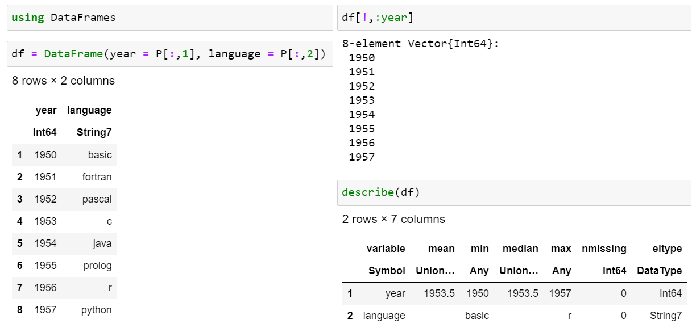

1. Ознакомился с RDatasets

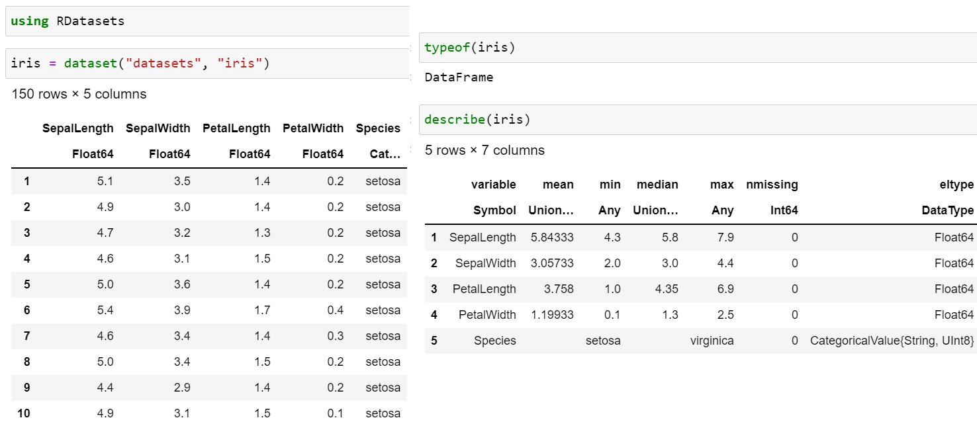

1. Ознакомился с работой с missing переменными

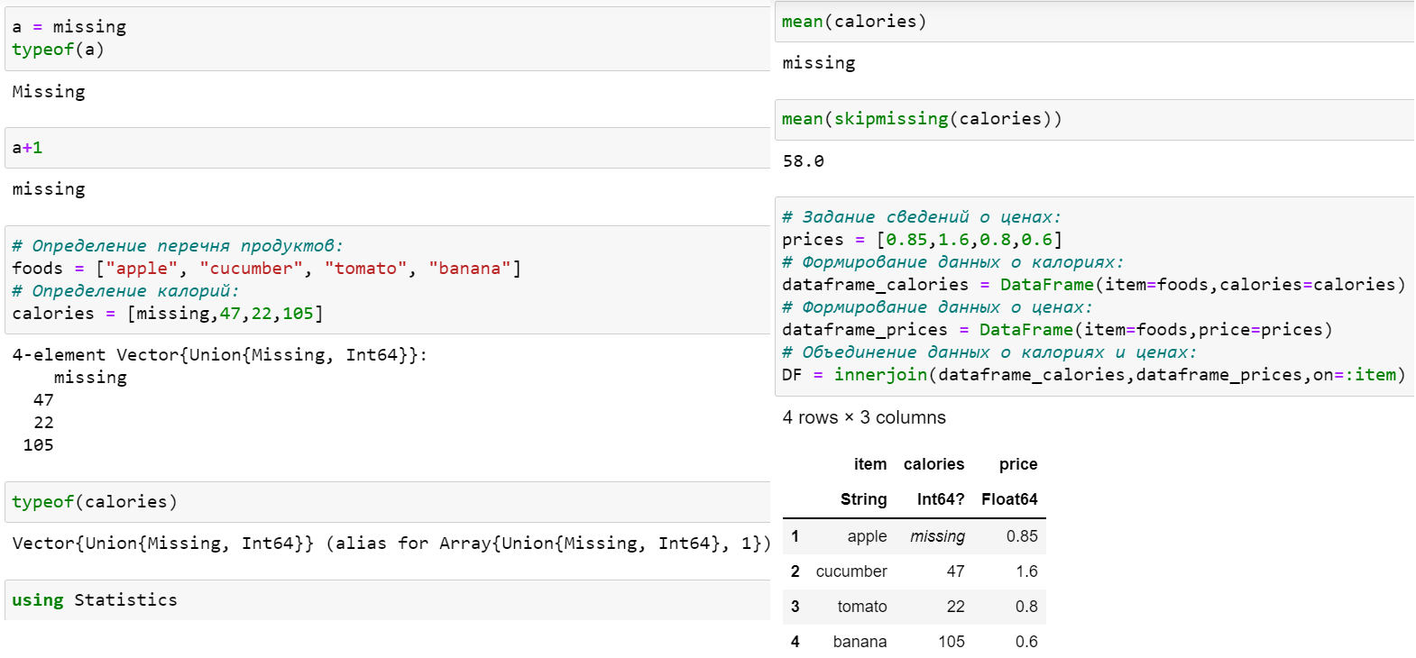

1. Ознакомился с FileIO

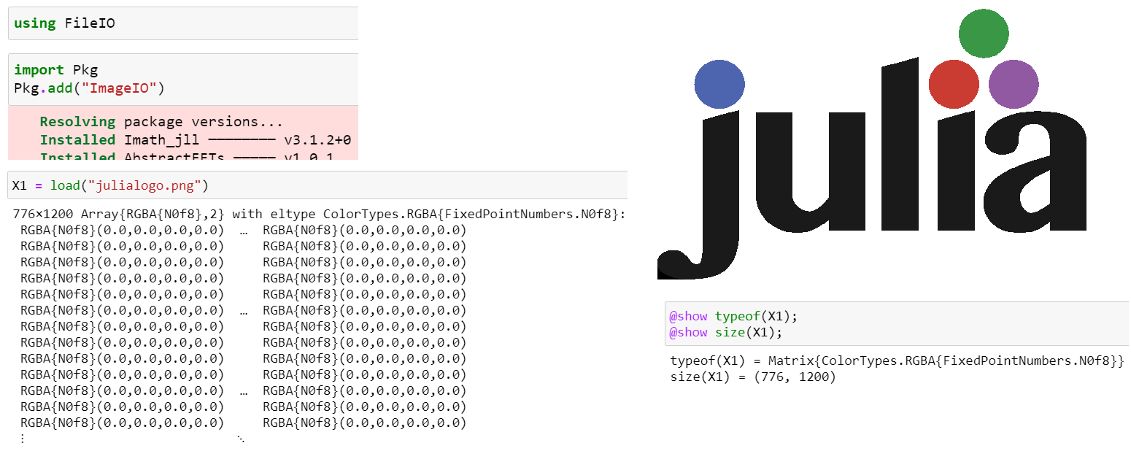

1. Ознакомился с кластеризацией методом k-means

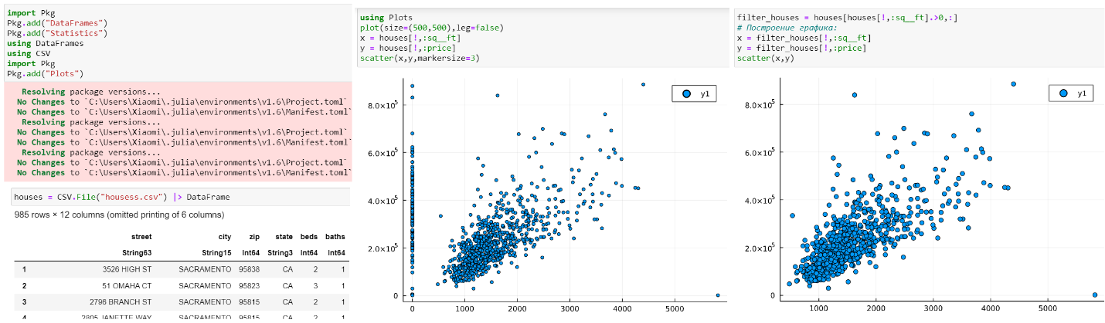

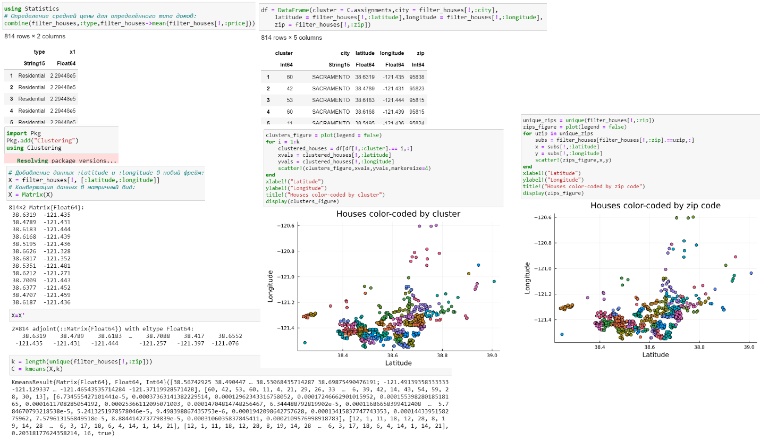

1. Ознакомился с кластеризацией методом k ближайших соседей

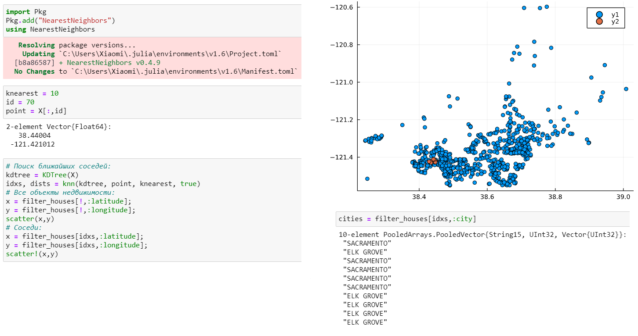

1. Ознакомился с кластеризацией методом главных компонент

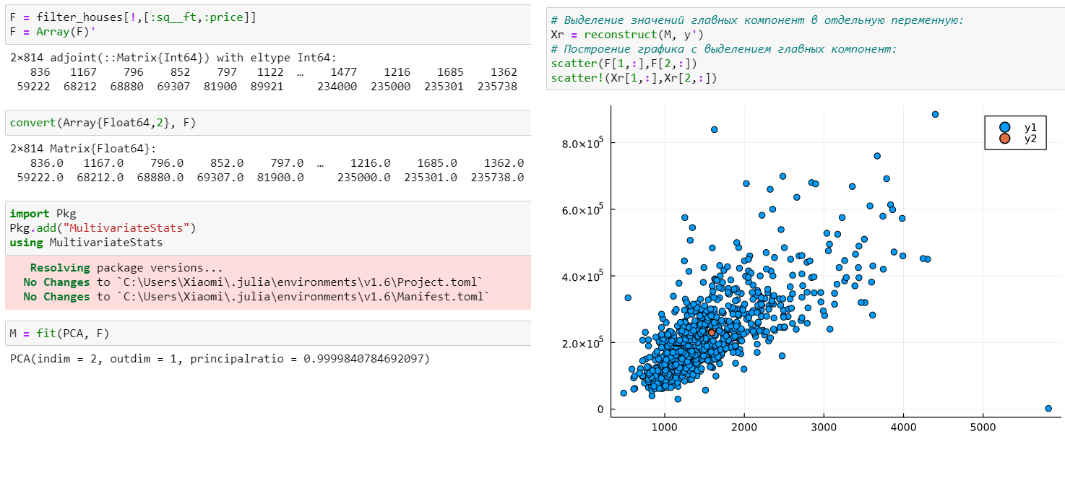

1. Ознакомился с линейной регрессией

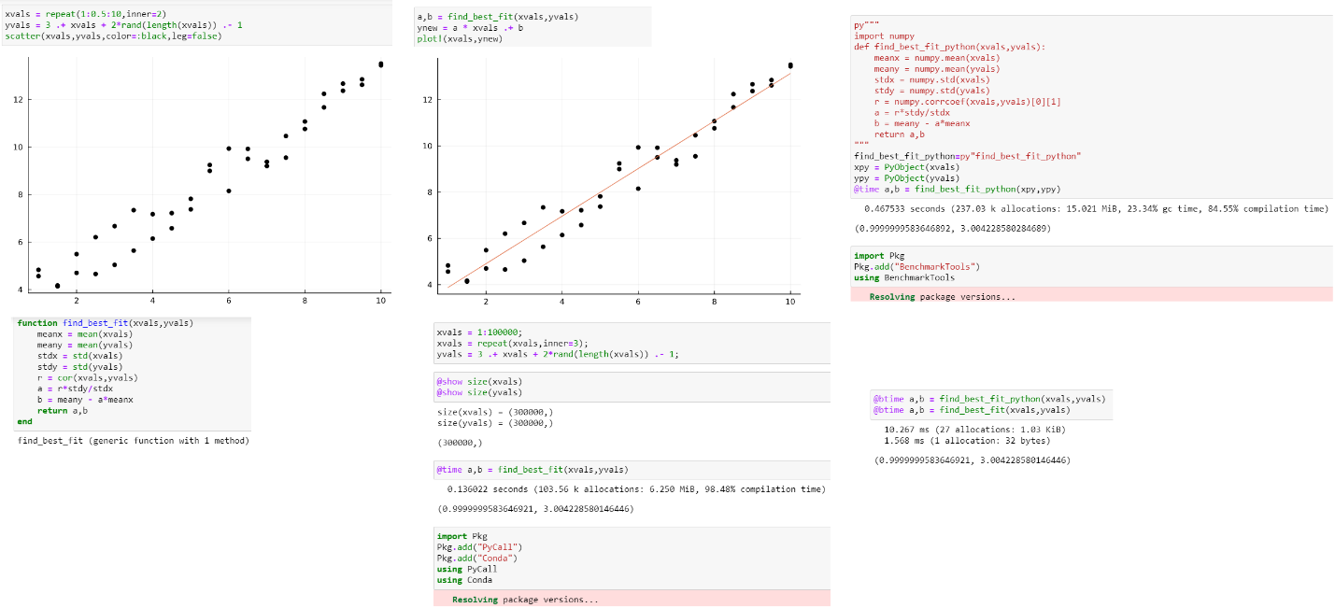

Далее выполнил поставленные задачи.

1. Кластеризовал набор данных iris методом k-means.

Для этого загрузил датасет, проиндексировал его, преобразовал в массив и транспонировал. Определил количество кластеров и нашел k-среднее.

Затем, создал новый датафрейм из изначального с добавлением столбца, в котором хранится метка кластера. Далее просто построил точечную диаграмму кластеров.

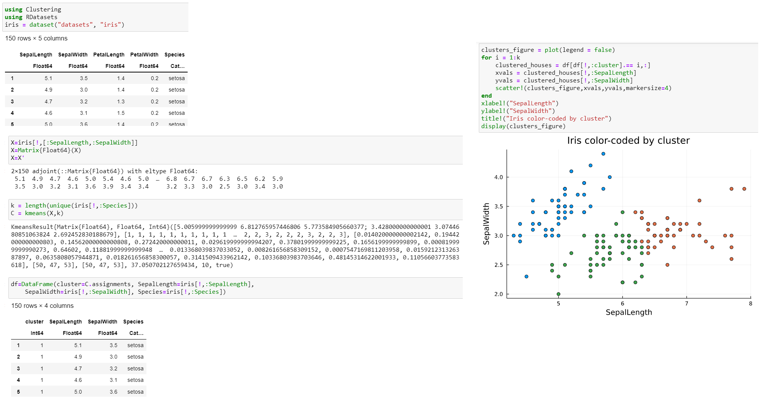

1. Далее выполнил задание с регрессией (методом наименьших квадратов в случае линейной регрессии).

Ввел начальные данные и написал функцию для метода наименьших квадратов в случае линейной регрессии. Вектор x – решение СУР. Далее нашел МНК-оценку модели и сравнил ее с результатами функций из пакетов MultivariateStats и GLM. Результаты сошлись.

Для второй части нашел коэффициенты линейной регрессии с помощью моей функции и построил точечный график, добавив линию регрессии с помощью abline!

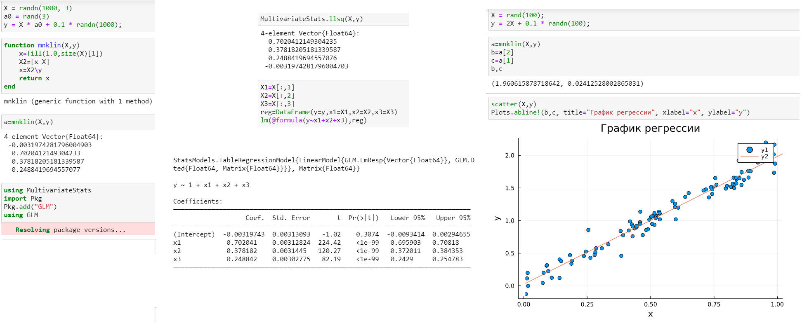

1. Далее выполнил задания с моделью ценообразования биномиальных опционов.

Ввел заданные начальный данные и построил траекторию курса акций.

Затем, написанный цикл внес в функцию и получил функцию, которая создает траекторию курса с учетом начальных данных. Запустил ее 10 раз в цикле и вывел на один график все 10 траекторий.

Далее распараллелил цикл отрисовки траекторий с помощью Threads.@threads

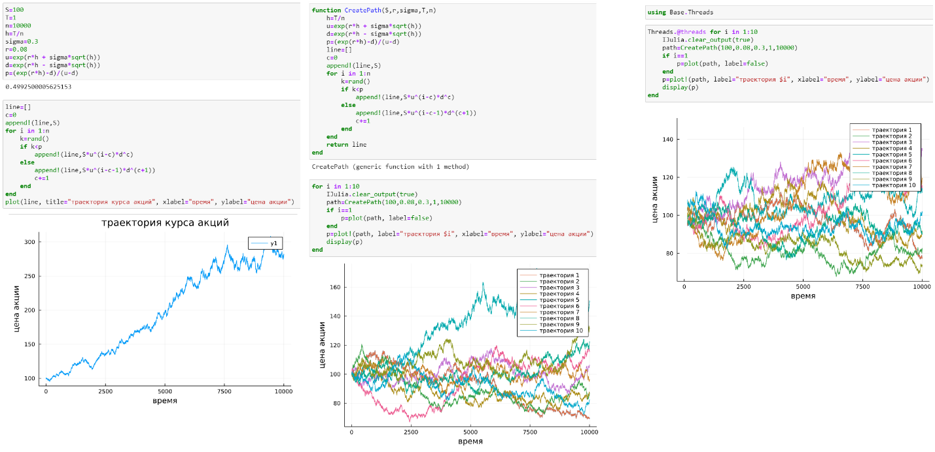

**Выводы**

### Изучил специализированные пакеты Julia для обработки данных.